Hyper-V安装+CEVA虚拟机配置

本文档简要介绍Hyper-V的安装过程，CEVA虚拟机配置过程以及CEVA Toolbox的License导入教程。

# 一、Hyper-V简要介绍

Hyper-V是微软开发的基于硬件的虚拟机管理程序，它允许用户在Windows操作系统之上运行不同操作系统的多个实例。目前，Hyper-V也支持Windows、Ubuntu和其他Linux发行版。由于该工具是由微软自己开发的，与其他第三方工具相比，通过Hyper-V运行 Windows VM时的性能会更好一些。

在定制方面，Hyper-V不像其他虚拟机管理程序那样功能丰富，但速度很快。原因是大多数驱动程序独立于硬件层运行，从而减少了维护虚拟机的开销。

# 二、Hyper-V安装教程

Hyper-V在Windows 11专业版中可以直接使用，故不需要运行脚本来安装Hyper-V。Hyper-V在Windows 11家庭版中不可用，故需要运行脚本来安装Hyper-V。请根据自己的Windows版本选择是否需要安装Hyper-V。

2.1 打开控制面板，选择“程序”。

图形用户界面, 文本, 应用程序

AI 生成的内容可能不正确。

2.2 点击“程序与功能”中的“启用或关闭Windows功能”选项。

图形用户界面, 文本, 应用程序

AI 生成的内容可能不正确。

2.3 弹出“启用或关闭Windows功能”界面，寻找是否有名叫Hyper-V的文件夹，没有则按步骤继续进行，安装Hyper-V；有的话则跳到步骤2.11。

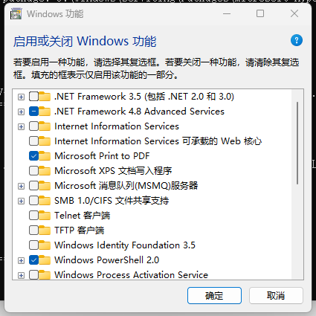

2.4 新建记事本，将以下内容存入。

pushd "%~dp0"

dir /b %SystemRoot%\servicing\Packages\*Hyper-V*.mum >hyper-v.txt

for /f %%i in ('findstr /i . hyper-v.txt 2^>nul') do dism /online /norestart /add-package:"%SystemRoot%\servicing\Packages\%%i"

del hyper-v.txt

Dism /online /enable-feature /featurename:Microsoft-Hyper-V -All /LimitAccess /ALL

pause

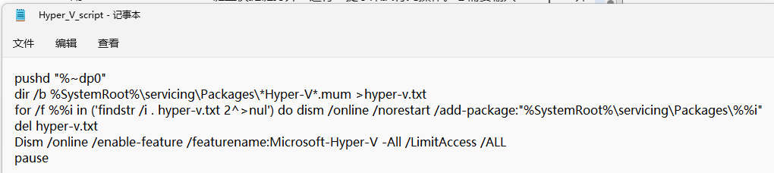

2.5 点击记事本“文件”中的“另存为”选项。

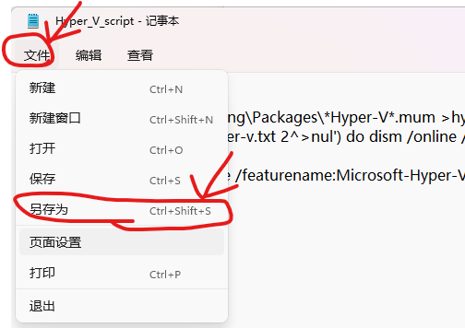

2.6 选择文件保存的位置，选择保存类型为“所有文件”，在文件名后面增加“.bat”后缀，然后点击保存。

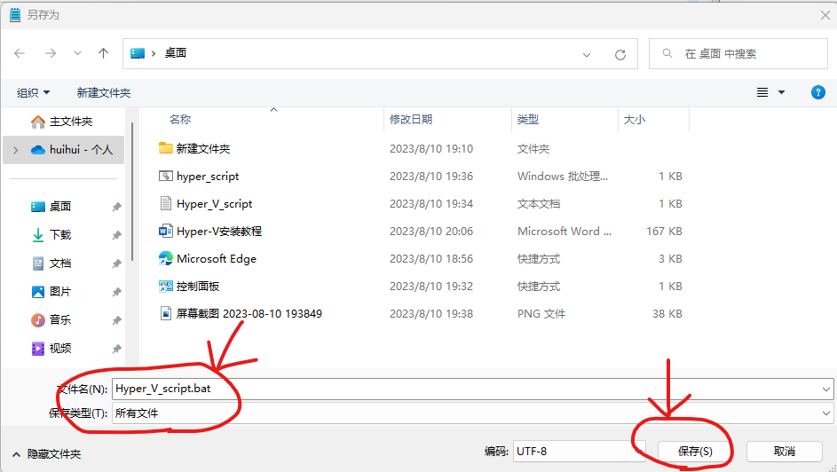

2.7 找到记事本保存的“.bat”文件，右击选择“以管理员身份运行”运行文件。

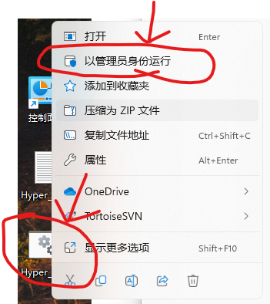

2.8 完成操作后，它将打开命令提示符/PowerShell窗口并开始在 Windows 11家庭版上安装 Hyper-V。注意需要连接到互联网才能启用此功能。如果CMD窗口卡住，请按“Enter”键。Hyper-V安装完成后，重新启动Windows 11计算机。

2.9 打开控制面板，选择“程序”。

图形用户界面, 文本, 应用程序

AI 生成的内容可能不正确。

2.10 点击“程序与功能”中的“启用或关闭Windows功能”选项。

图形用户界面, 文本, 应用程序

AI 生成的内容可能不正确。

2.11 弹出“启用或关闭Windows功能”界面，向下滚动并启用“Hyper-V“、“虚拟机平台“和“Windows虚拟机监控程序平台”。

图形用户界面, 文本, 应用程序

AI 生成的内容可能不正确。

2.12 最后点击确定按钮，它将开始安装必要的软件包，并在安装完成后重新启动计算机。

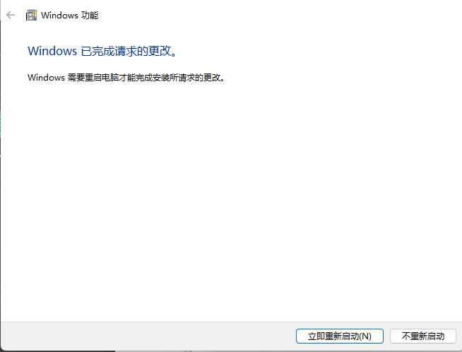

2.13 重启完成后，按windows键，搜索“Hyper-V”，点击Hyper-V管理器进行Hyper-V虚拟机界面。至此Hyper-V虚拟机安装完成。

图形用户界面, 应用程序

AI 生成的内容可能不正确。

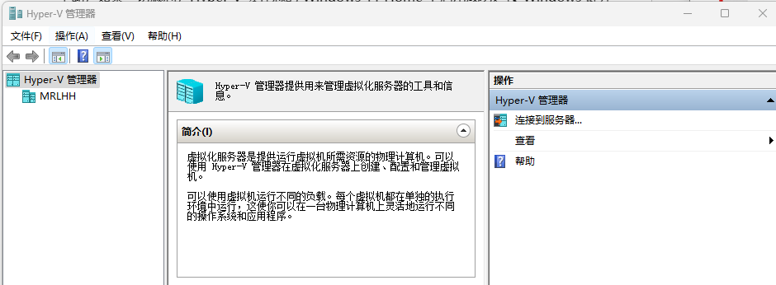

# 三、CEVA虚拟机配置教程

项目使用的CEVA开发环境需要license，故安装CEVA虚拟机并在上面配置license，（之后电脑本地CEVA开发环境会自动认证license【不一定会自动认证】，使用者不需要关注license，而直接使用开发环境）。下面介绍CEVA虚拟机的配置流程。

3.1 打开Hyper-V虚拟机，选中“虚拟交换机管理器”选项。

3.2 选择“虚拟交换机”栏目的“创建虚拟网络交换机”，然后点击“内部”选项，再点击“创建虚拟交换机”。

3.3 在弹出的界面中修改名称，随意，这里修改成CEVA，然后点“确定”。

3.4 选择“创建”选项，然后创建“虚拟机”。

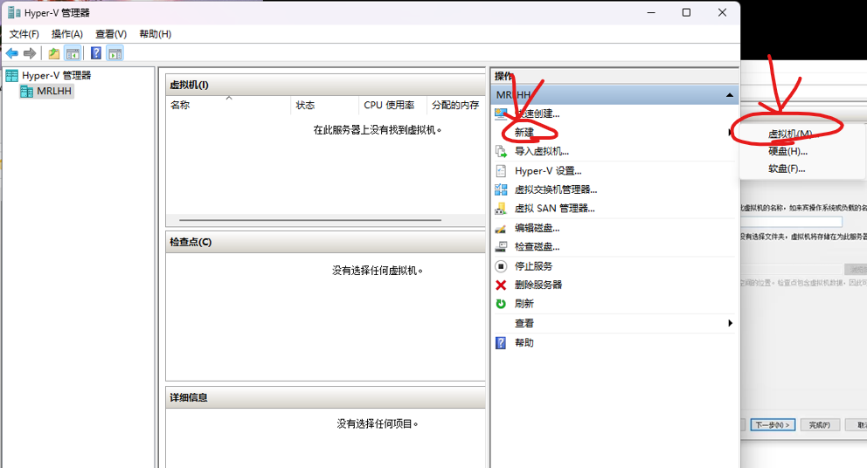

3.5 弹出“创建虚拟机向导”界面，直接点击“下一页”选项。

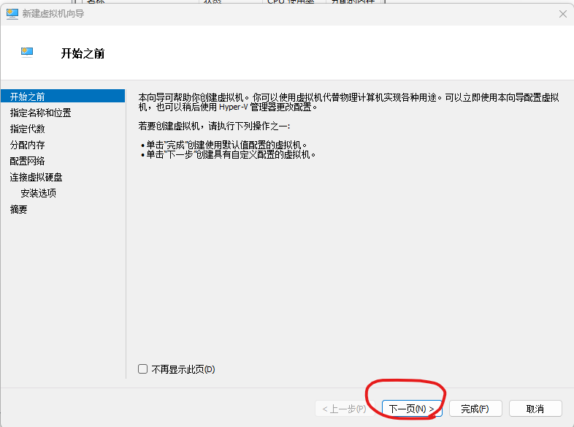

3.6 修改名称以及更改存储位置（该位置需要空出至少40G左右的内存空间来存储CEVA硬盘映像文件）。点击“下一页”选项。

3.7 选择虚拟机的代数为“第二代”，然后点击“下一页”选项。

3.8 选择启动内存为“4096”MB，然后点击“下一页”选项。

3.9 选择连接到刚才新建的虚拟交换机管理器“CEVA”，然后点击“下一页”选项。

图形用户界面, 应用程序

AI 生成的内容可能不正确。

3.10 选择“使用现有虚拟硬盘”，然后浏览并选择CEVA硬盘映像文件CEVA.vhdx的位置，然后点击“下一页”选项。

图形用户界面, 应用程序

AI 生成的内容可能不正确。

3.11 点击“完成”，等待系统加载完成。

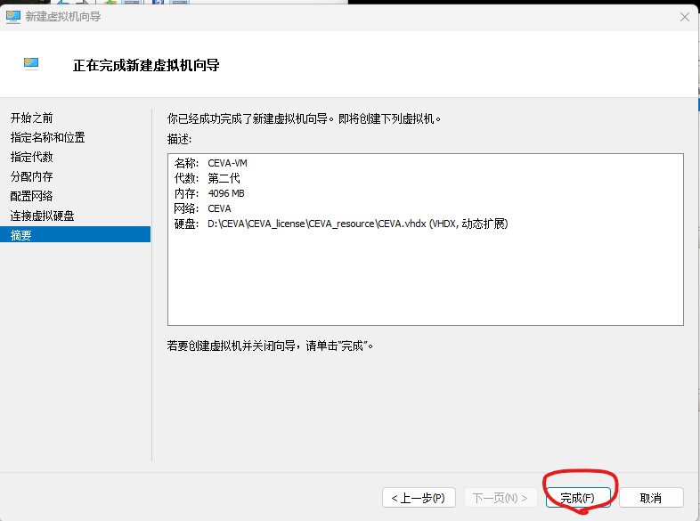

3.12 选中刚才创建好的虚拟机“CEVA-VM”，右击选中“设置”选项。

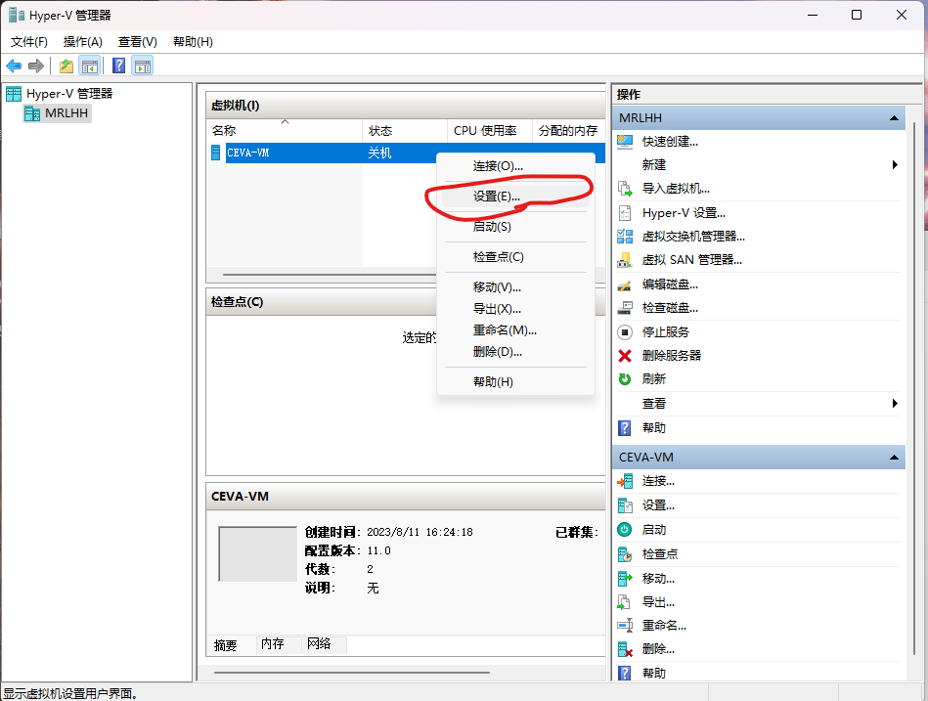

3.13 在弹出的界面中，选择“网络适配器”选项的“高级功能”，然后选择静态路由，将路由改为80 E8 2C F8 6B 48，然后点击“确定”。

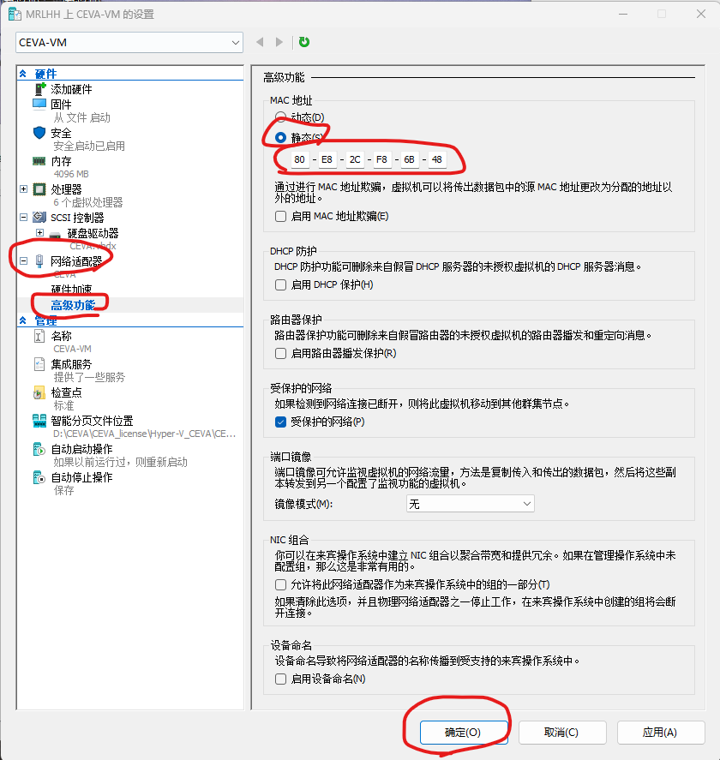

3.14 选中虚拟机“CEVA-VM”，右击选中“连接”选项。在弹出的“虚拟机连接”界面中，点击“启动”，然后等待系统加载完成。

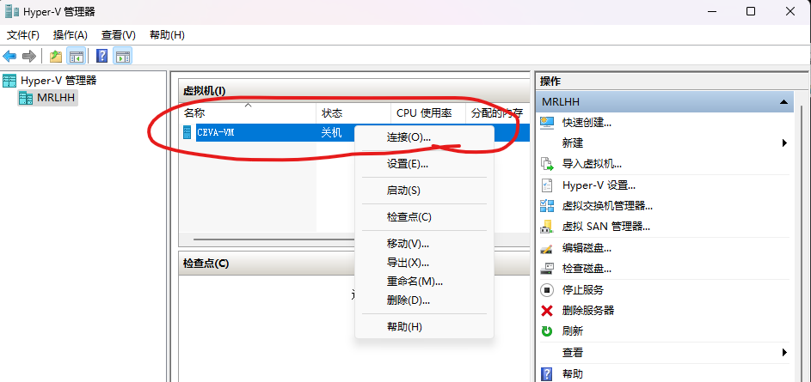

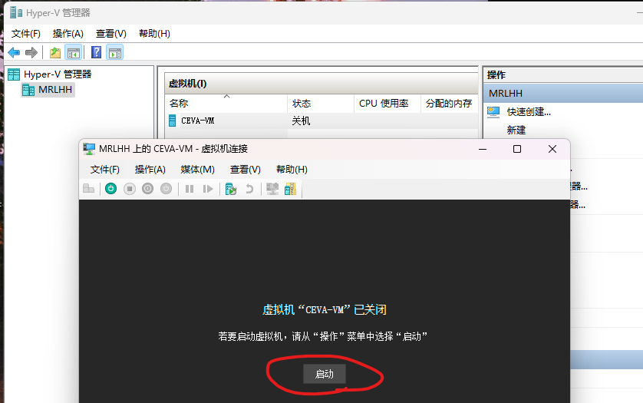

3.15 在弹出的“连接到CEVA-VM”界面中，选择默认配置，点击“连接”，等待加载。

3.16 加载出用户登录界面，输入密码：seu.6636。

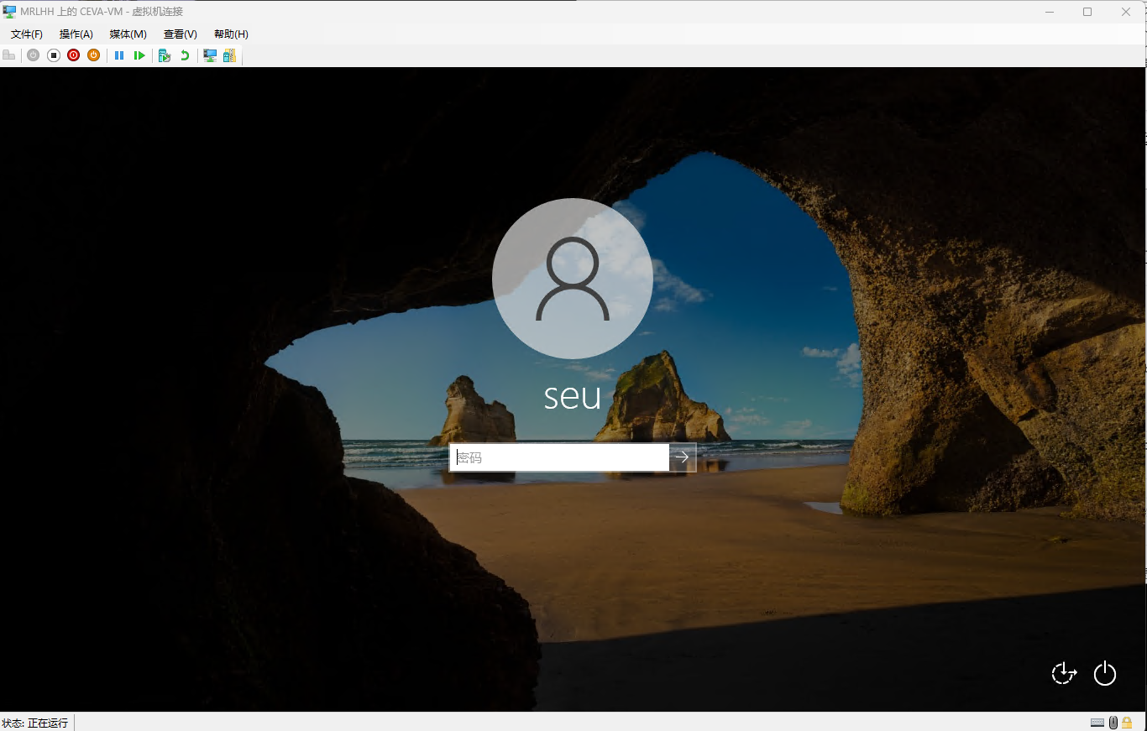

3.17 将本地电脑上的文件LIC-4210-4500-1643-20230612.lic文件复制到虚拟机电脑界面中，记住文件在虚拟机电脑界面中的位置，这里保存到C:/license中。注意直接在本地电脑上直接把文档拖到虚拟机中是无法执行的，这里需要在本地电脑上先右击“复制”，然后在虚拟机界面中右击“粘贴”。

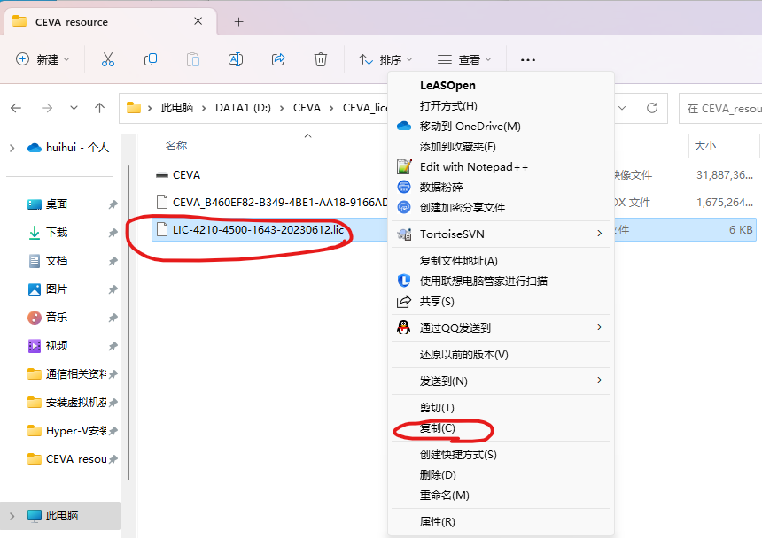

图形用户界面, 应用程序

AI 生成的内容可能不正确。

3.18 点击虚拟机桌面下面的文件夹图标，然后点击“本地磁盘(C)”。

3.19 选择本地磁盘C下的CEVATB—>V17—>XC—>license文件夹，点击“Imtools.exe”程序。

3.20 在弹出的界面中，选择“Config Service”一栏，选择将“Path to the license file”选项修改为刚才复制的文件的位置，然后点击“Save Service”。

3.21 打开CEVA-XC ToolBox V17软件，如果编译成功则说明license安装成功，如果失败则继续步骤3.22。

3.22 在弹出的界面中，选择“Start/Stop/Reread”一栏，先选择“Stop Server”，等最下面一行提示Stop成功后再点击“ReRead License File”，出现提示ReRead成功后再点击“Start Server”，等待提示Start成功。将“Path to the license file”选项修改为刚才复制的文件的位置。注意以上顺序不固定，但是最终要显示Start成功。

3.23 情况说明：配置好license之后就不需要打开虚拟机了，因为会在后台默认正常工作。如果突然出现验证license，可能是imtools.exe的界面被关掉了，重新打开和完成初始化进行了

# 四、CEVA Toolbox的License加载教程

4.1 在安装完成CEVA Toolbox软件后，需要提供license才能进行正常编译和运行。在Toolbox中点击编译按键后会弹出提示框。

图形用户界面, 应用程序

AI 生成的内容可能不正确。

4.2 在弹出的提示框中，选择第一个选项“Specify the License Server System”后，输入“27000@temphostname”进行license载入，编译成功！。

注意：若多次尝试后还是编译失败，需要进入虚拟机中重新加载license**。**